PARTE DE PRENSA, REUNIÓN DE CONCEJALES DEL 7 DE AGOSTO DEL CORRIENTE AÑO
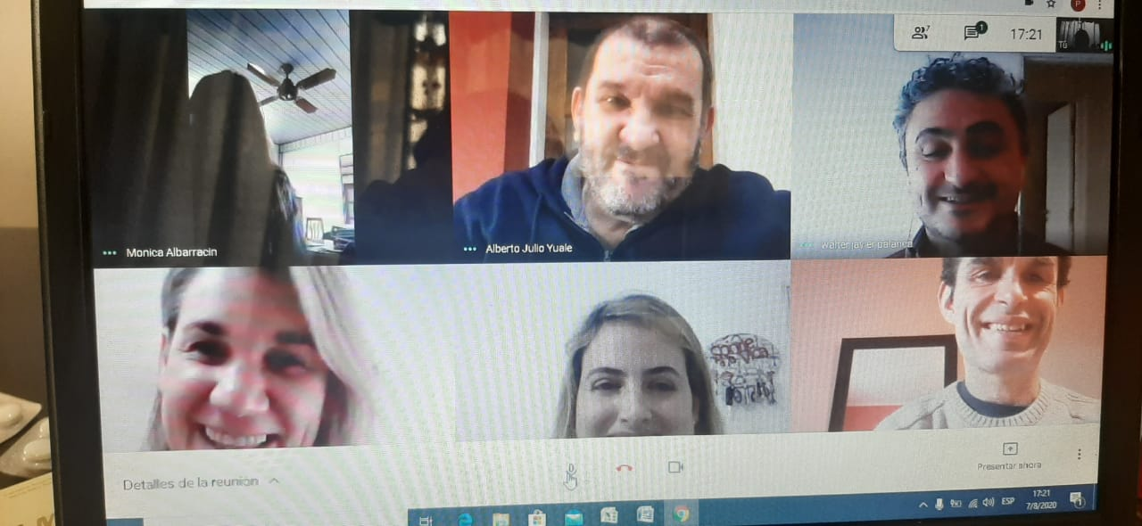
El día Viernes 7 de Agosto se reunieron los Concejales a través de medios virtuales, a los fines de tratar temas atinentes a la actual situación que atraviesa la ciudad de Casilda ante la Pandemia causada por el virus COVID-19, a los acontecimientos sucedido en el Barrio Nueva Roma, donde días atrás se produjo un enfrentamiento con armas de fuego, y a establecer el método de funcionamiento del Concejo Municipal.-
Se definió que las Reuniones de Comisiones y Sesiones se realizarán a través de plataformas virtuales, como así también aquellas actividades que lo ameriten.-

